Государственное автономное профессиональное образовательное учреждение
«Бавлинский аграрный колледж»

ФОНД ОЦЕНОЧНЫХ СРЕДСТВ
по учебной дисциплине

ОП.07. Техническая механика
по специальности среднего профессионального образования
22.02.06 Сварочное производство

Бавлы
2023
Комплект контрольно-оценочных средств разработан на основе Федерального государственного образовательного стандарта среднего профессионального образования по специальности 22.02.06 Сварочное производство и рабочей программы учебной дисциплины ОП.07. Техническая механика

Рассмотрено
на заседании ПЦК
Протокол № __
от «___» _______2023 г.
Председатель ЦК
_____________

Разработчик:
С.З.Зиянгареев | преподаватель
(Инициалы, фамилия) | (занимаемая должность)

СОДЕРЖАНИЕ | стр.
1 Паспорт комплекта контрольно-оценочных средств.……..….......................... | 4
2 Результаты освоения учебной дисциплины, подлежащие проверке………………………………………………………….………………… | 5
3 Оценка освоения учебной дисциплины………………………………………... | 7
3.1 Формы и методы оценивания ………………………………………………... | 7
3.2 Типовые задания для текущей аттестации по учебной дисциплине………………………………………………………………………… | 8
3.3 Контрольно-оценочные материалы для промежуточной аттестации по учебной дисциплине..………………………………............................................... | 21

1 Паспорт комплекта контрольно-оценочных средств
В результате освоения учебной дисциплины ОП.07 Техническая механика, обучающийся должен обладать предусмотренными ФГОС по специальности 22.02.06Сварочное производство следующими умениями и знаниями, которые формируют профессиональные и общие компетенции:
Код  ПК, ОК | Умения | Знания
ОК 01,  ОК 02,  ПК 2.1 | производить расчеты механических передач и простейших сборочных единиц;  -читать кинематические схемы;  - определять напряжения в конструкционных элементах.  -проводить необходимые технические расчеты, обеспечивая их соответствие техническим заданиям, действующим стандартам и нормативным документам | основы технической механики;  виды механизмов, их кинематические и динамические характеристики;  -методику расчета элементов конструкций на прочность, жесткость и устойчивость при различных видах деформации;  - основы расчетов механических передач и простейших сборочных единиц общего назначения  - методы выполнения технических расчетов

.

Формой промежуточной аттестации по учебной дисциплине является экзамен

2 Результаты освоения учебной дисциплины, подлежащие проверке

В результате промежуточной аттестации по учебной дисциплине осуществляется проверка знаний и умений, а также динамики формирования компетенций:
Результаты освоения учебной дисциплины, подлежащие оценке
Таблица 1
Результаты обучения | Критерии оценки | Методы оценки
Знания:
Основы технической механики. | Точно и уверенно составлены силовые схемы элементов инженерных конструкций и уравнения равновесия плоской системы сходящихся сил и плоской произвольной системы сил. | Тестирование  Самостоятельная работа  Накопительное оценивание (рейтинг)
Виды механизмов, их кинематические и динамические характеристики | Точно перечисленыи объяснены виды механизмов, их кинематические и динамические характеристики, расчетные формулы для их определения. | Тестирование  Самостоятельная работа  Накопительное оценивание (рейтинг)  .
Методику расчета элементов конструкций на прочность, жесткость и устойчивость при различных видах деформации. | Уверенно использована методика расчета элементов конструкций на прочность, жесткость и устойчивость при различных видах деформаций. | Тестирование  Самостоятельная работа  Накопительное оценивание (рейтинг)
Основы расчетов механических передач и простейших сборочных единиц общего назначения. | Точно изложен порядок расчета механических передач и простейших сборочных единиц общего назначения. | Тестирование  Самостоятельная работа  Накопительное оценивание (рейтинг)
Умения:
Определять напряжения в конструкционных элементах. | Эпюры внутренних усилий и напряжений для конструкционных элементов при различных видах деформаций построены уверенно и точно. | Экспертная оценка, направленная на оценку качественных результатов практической деятельности в ходе выполнения практических (расчетных) и самостоятельных работ.  Экспертное наблюдение за выполнением практических работ.
Производить расчеты механических передач и простейших сборочных единиц. | Расчет механических передач выполнен в полном объеме в соответствии с алгоритмом. | Экспертная оценка, направленная на оценку качественных результатов практической деятельности в ходе выполнения практических (расчетных) и самостоятельных работ.  Экспертное наблюдение за выполнением практических работ.
Читать кинематические схемы. | Чтение и анализ кинематических схем простых механизмов выполнены полно и точно. | Экспертная оценка, направленная на оценку качественных результатов практической деятельности в ходе выполнения практических (расчетных) и самостоятельных работ.  Экспертное наблюдение за выполнением практических работ.

3.1. Типовые задания для оценки освоения учебной дисциплины

При реализации программы учебной дисциплины, преподаватель обеспечивает организацию и проведение текущего и итогового контроля индивидуальных образовательных достижений обучающихся – демонстрируемых обучающимися знаний, умений.
Текущий контроль проводится преподавателем в процессе проведения теоретических занятий – устный опрос, практических (лабораторных) работ, тестирования, контрольных работ.
Обучение учебной дисциплине завершается итоговым контролем в форме экзамена.
Формы и методы текущего и итогового контроля по учебной дисциплине доводятся до сведения обучающихся не позднее двух месяцев от начала обучения по основной профессиональной образовательной программе.
Для текущего и итогового контроля преподавателем созданы фонды оценочных средств (ФОС). ФОС включают в себя педагогические контрольно-измерительные материалы, предназначенные для определения соответствия (или несоответствия) индивидуальных образовательных достижений основным показателям результатов подготовки: контрольных работ (тесты), перечень тем мультимедийных презентаций и критерии их оценки; вопросы для проведения экзамена по дисциплине.

Оценка индивидуальных образовательных достижений по результатам текущего контроля и промежуточной аттестации производится в соответствии с универсальной шкалой (таблица).

Процент результативности (правильных ответов) | Качественная оценка индивидуальных образовательных достижений
Процент результативности (правильных ответов) | балл (отметка) | вербальный аналог
90 ÷ 100 | 5 | отлично
80 ÷ 89 | 4 | хорошо
70 ÷ 79 | 3 | удовлетворительно
менее 70 | 2 | не удовлетворительно

3.2.1. Тестовые задания
Тесты (контрольно-оценочные средства) обеспечивают возможность объективной оценки знаний и умений, обучающихся в баллах по единым для всех критериям.
При разработке тестов используются задания закрытого типа: после текста вопроса предлагается перечень закрытий, т.е. возможные варианты ответа, а так же открытые.
При разработке дисциплинарных и других тестов используются задания: -- на классификацию предметов, явлений по указанному признаку («Укажите…, относящуюся к …», «На какие группы подразделяют …», «Что относится к …»;
- на установление значения того или иного явления, процесса (Какое влияние оказывает…);
- на объяснение, обоснование («Чем объяснить …», «Увеличение … при сокращении … объясняется…»);
- на определение цели действия процесса («Какую цель преследует…», «Каково назначение …», «Для чего выполняется …») и т.п.;
Общее количество вопросов в каждом варианте контрольно-оценочных средств – 30 (итогового теста по «Технической механике»). Время на прохождение итогового теста ограничивается 90 минутами. Время установлено с учётом 2 минуты на обдумывание и решение каждого закрытого вопроса (2 минуты х 23 вопроса = 46 минут), 4 минуты на открытые вопросы (4 минуты х 7 вопросов = 28 минут), плюс 16 минут на организационные вопросы (инструктаж) и общее знакомство с работой (итоговым тестом).
При ответе на вопрос может быть несколько правильных вариантов ответов или только один.
Инструкция по выполнению итогового теста:
1. Проверка готовности учащихся к занятиям.
2. Запрещается пользоваться какими-либо техническими средствами (телефоном с интернетом и т.п.).
3. Каждому присутствующему учащемуся раздаётся вариант итогового теста и двойной тетрадный лист со штампом учебного заведения в верхнем левом углу.
4. На первой странице двойного тетрадного листка внизу под штампом пишется: итоговое тестировании по дисциплине «Техническая механика», номер группы и курс, фамилия и имя в родительном падеже, номер варианта, внизу страницы дата проведения тестирования.
5. На второй странице в столбик от 1 до 30 пишутся номера вопросов.
6. Варианты ответов отделяются от номеров вопросов тире.
7. После данного варианта ответа в виде цифры больше ничего не пишется (расшифровка ответа), там, где требуется слово в ответе написать, пишется только слово-ответ.
8. Что исправить уже данный вариант ответа его необходимо аккуратно одной косой линией зачеркнуть и рядом разборчиво написать новый вариант ответа (в противном случае все исправления будут оцениваться как ошибочные).
11. После проверки тестовых ответов до студентов доводятся оценки.
Примеры тестовых заданий
Вариант- 1
Блок А
№  п/п |  |  | Задание (вопрос)
Инструкция по выполнению заданий № 1-4: соотнесите содержание столбца 1 с содержанием столбца 2. Запишите в соответствующие строки бланка ответов букву из столбца 2, обозначающую правильный ответ на вопросы столбца 1. В результате выполнения Вы получите последовательность букв. Например,
№ задания | Вариант ответа
1 | 1-А, 2- Б, 3-В.

 | Установить соответствие между рисунками и определениями  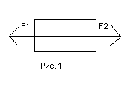м Рис. 3 м  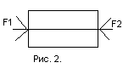 |  |  | Рисунок. Определение  1.Рис. 1 А. Изгиб  2.Рис. 2 Б. Сжатие  3.Рис. 3 В. Растяжение  Г. Кручение |  | 1 – В  2 – Б  3 – А
 | Установить соответствие между рисунками и выражениями для расчета проекции силы на ось ОХ  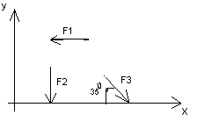 |  |  | Силы Проекции сил  1. F1 А. 0  2. F2 Б. -F  3. F3 В. -F sin 35°  Г. -F cos 35° |  | 1 – Б  2 – А  3 – Г
 | Установить соответствие между рисунками и видами движения точки.  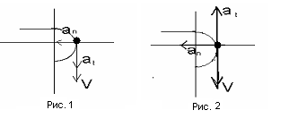 |  |  | Рис.  1.Рис.1  2.Рис.2  3.Рис.3  Виды движения  А. Равномерное  Б. Равноускоренное  В. Равнозамедленное |  | 1 – Б  2 – В
 | Установите соответствие между рисунком и определением:  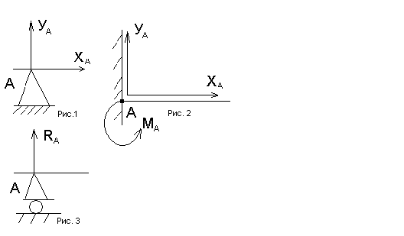 |  |  | Рис. Определение  1. Рис.1 А. Жесткая заделка  2. Рис.2 Б. Неподвижная  опора  3. Рис.3 В. Подвижная  опора  Г. Вид опоры не  определен |  | 1 – Б  2 – А  3 – В
Инструкция по выполнению заданий № 5 -23: выберите цифру, соответствующую правильному варианту ответа и запишите ее в бланк ответов.
 |  | Укажите, какое движение является простейшим. |  | 1. Молекулярное  2. Механическое  3. Движение электронов  4. Отсутствие движения | 2.
 |  | Укажите, какое действие производят силы на реальные тела. |  | 1. Силы, изменяющие форму и размеры реального тела  2. Силы, изменяющие движение реального тела  3. Силы, изменяющие характер движения и деформирующие реальные тела  4. Действие не наблюдаются | 3.
 |  | Укажите, признаки уравновешивающая силы? |  | 1. Сила, производящая такое же действие как данная система сил  2. Сила, равная по величине равнодействующей и направленная в противоположную сторону  3. Признаков действий нет | 2.
 |  | Укажите, к чему приложена реакция опоры |  | 1. К самой опоре  2. К опирающему телу  3. Реакция отсутствует | 2.
 |  | Укажите, какую систему образуют две силы, линии, действия которых перекрещиваются. |  | 1. Плоскую систему сил  2. Пространственную систему сил  3. Сходящуюся систему сил  4. Система отсутствует | 3.
 |  | Укажите, чем можно уравновесить пару сил? |  | 1. Одной силой  2. Парой сил  3. Одной силой и одной парой | 2.
 |  | Укажите, что надо знать чтобы определить эффект действия пары сил? |  | 1. Величину силы и плечо пары  2. Произведение величины силы на плечо  3. Величину момента пары и направление  4. Плечо пары | 3.
 |  | Укажите опору, которой соответствует составляющие реакций опоры балки  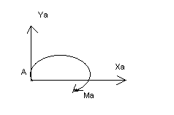 |  | 1. Шарнирно-неподвижная  2. Шарнирно-подвижная  3. Жесткая заделка | 3.
 |  | Нормальная работа зубчатого механизма была нарушена из-за возникновения слишком больших упругих перемещений валов. Почему нарушилась нормальная работа передачи |  | 1. Из-за недостаточной прочности  2. Из-за недостаточной жесткости валов  3. Из-за недостаточной устойчивости валов | 1.
 |  | Укажите вид изгиба, если в поперечном сечении балки возникли изгибающий момент и поперечная сила |  | 1. Чистый изгиб  2. Поперечный изгиб | 2.
 |  | Точка движется из А в В по траектории, указанной на рисунке. Укажите направление скорости точки?  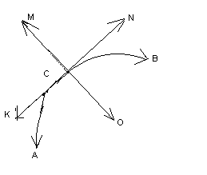 |  | 1. Скорость направлена по СК  2. Скорость направлена по СМ  3. Скорость направлена по СN  4. Скорость направлена по СО | 3.
 |  | Укажите, в каком случае материал считается однородным? |  | 1. Свойства материалов не зависят от размеров  2. Материал заполняет весь объем  3. Физико-механические свойства материала одинаковы во всех направлениях.  4. Температура материала одинакова во всем объеме | 3.
 |  | Укажите, как называют способность конструкции сопротивляться упругим деформациям? |  | 1. Прочность  2. Жесткость  3. Устойчивость  4. Выносливость | 3.
 |  | Укажите, какую деформацию получил брус, если после снятия нагрузки форма бруса восстановилась до исходного состояния?  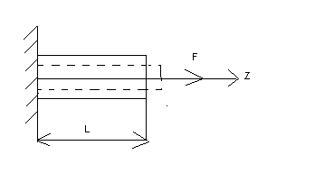 |  | 1. Незначительную  2. Пластическую  3. Остаточную  4. Упругую | 4.
 |  | Укажите точную запись условия прочности при растяжении и сжатии? |  | 1. σ = N/A = [σ]  2. σ = N/A≤ [σ]  3. σ = N/A≥ [σ]  4. σ = N/A> [σ] | 2.
 |  | Укажите, какие механические напряжения в поперечном сечении бруса при нагружении называют «нормальными» |  | 1. Возникающие при нормальной работе  2. Направленные перпендикулярно площадке  3. Направленные параллельно площадке  4. Лежащие в площади сечения | 2.
 |  | Укажите, что можно сказать о плоской системе сил, если при приведении ее к некоторому центру главный вектор и главный вектор и главный момент оказались равными нулю? |  | 1. Система не уравновешена  2. Система заменена равнодействующей  3. Система заменена главным вектором  4. Система уравновешена | 4.
 |  | Укажите, как называется и обозначается напряжение, при котором деформации растут при постоянной нагрузке? |  | 1. Предел прочности,σβ  2. Предел текучести, σт  3. Допускаемое напряжение, [σ]  4. Предел пропорциональности, σпц | 2.
 |  | Указать по какому из уравнений, пользуясь методом сечений, можно определить продольную силу в сечении? |  | 1. Qх = ΣFkx  2. Qy = ΣFky  3. N = ΣFkz  4. Mk = ΣMz(Fk) | 3.

Блок Б
№  п/п | Задание (вопрос)
Инструкция по выполнению заданий № 24-30: В соответствующую строку бланка ответов запишите ответ на вопрос, окончание предложения или пропущенные слова.
24. | Допишите предложение:  Плечо пары – кратчайшее …, взятое по перпендикуляру к линиям действия сил. | 1. Расстояния
25. | Допишите предложение:  Условие равновесия системы пар моментов состоит в том, что алгебраическая сумма моментов пар равняется … . | 1. Нулю
26. | Допишите предложение:  Напряжение характеризует … и направление внутренних сил, приходящихся на единицу площади в данной точке сечения тела. | 1. Величину
27. | Допишите предложение:  Растяжение или сжатие – это такой вид деформации стержня, при котором в его поперечны сечениях возникает один внутренний силовой фактор- …сила. | 1. Продольная
28. | Допишите предложение:  При вращательном движении твердого тела вокруг неподвижной оси траектория всех точек, не лежащих на оси вращения, представляют собой … . | 1. Окружность
29. | Допишите предложение:  Работа пары сил равна произведению … на угол поворота, выраженный в радианах. | 1. Момента
30. | Допишите предложение:  Мощность при вращательном движении тела равна произведению вращающего момента на …. | 1. Угловую скорость
Вариант- 2
Блок А
№  п/п |  | Задание (вопрос)
Инструкция по выполнению заданий № 1-4: соотнесите содержание столбца 1 с содержанием столбца 2. Запишите в соответствующие строки бланка ответов букву из столбца 2, обозначающую правильный ответ на вопросы столбца 1. В результате выполнения Вы получите последовательность букв. Например,
№ задания | Вариант ответа
1 | 1-А, 2- Б, 3-В.

1. | Установите соответствие между рисунками и определениями:  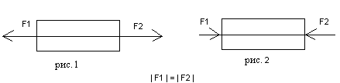 |  | Рисунки Определения  1. Рис.1 А. Изгиб  2. Рис.2 Б. Сжатие  В. Растяжение |  | 1 – В  2 – Б
2. | Установите соответствие между рисунками и выражениями для расчета проекции силы на ось ОУ  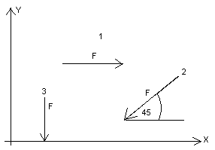 |  | Силы Проекции  1. F₁ А. 0  2. F₂ Б. -F  3. F₃ В. -F sin 45°  Г. F cos 45° |  | 1– А  2– В  3 –Б
3. | Установите соответствие между рисунками и направлениями моментов пар  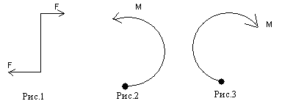 |  | Рисунки  1. Рис.1  2. Рис.2  3. Рис.3  Направление  А– Положительное направление  Б – Отрицательное направление  В – Нет вариантов |  | 1– А  2– Б  3– А
4. | Установите соответствие между рисунками и определениями:  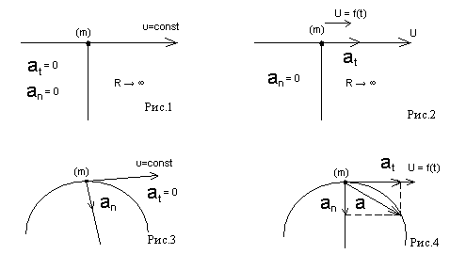 |  | Рисунки  1. Рис.1  2. Рис.2  3. Рис.3  4. Рис.4  Направление  А– Неравномерное  криволинейное  движение  Б – Равномерное движение  В – Равномерное  Криволинейное  движение  Г – Неравномерное  движение  Д – Верный ответ  не приведен |  | 1 – Б  2 – Г  3– В  4– А
Инструкция по выполнению заданий № 5 -23: выберите цифру, соответствующую правильному варианту ответа и запишите ее в бланк ответов.
5. |  | Укажите, какую характеристику движения поездов можно определить на карте железнодорожных линий? |  | 1.Траекторию движения  2. Расстояние между поездами  3. Путь, пройденный поездом  4. Характеристику движения нельзя определить |  | 1
6. |  | Укажите, в каком случае не учитывают деформации тел. |  | 1. При исследование равновесия.  2. При расчете на прочность  3. При расчете на жесткость  4. При расчете выносливости |  | 1
7. |  | Укажите, какое изображение вектора содержит все элементы, характеризующие силу:  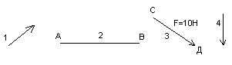 |  | 1. Рис 1  2. Рис 2  3. Рис 3  4. Рис 4 |  | 3
8. |  | Укажите, как взаимно расположена равнодействующая и уравновешенная силы? |  | 1. Они направлены в одну сторону  2. Они направлены по одной прямой в противоположные стороны  3. Их взаимное расположение может быть произвольным  4. Они пересекаются в одной точке |  | 2
9. |  | Укажите, почему силы действия и противодействия не могут взаимно уравновешиваться? |  | 1. Эти силы не равны по модулю  2. Они не направлены по одной прямой  3. Они не направлены в противоположные стороны  4. Они принадлежат разным телам |  | 4
10. |  | Выбрать выражение для расчета проекции силы F5 на ось Ох  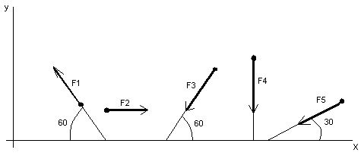 |  | 1. –F5 cos 30°  2. F5 cos 60°  3. –F5 cos 60°  4. F5 sin 120° |  | 1
11. |  | Тело находится в равновесии  m1 = 15Hm; m2 = 8Hm; m3 = 12Hm; m4 = ?  Определить величину момента пары m4  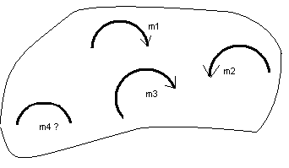 |  | 1. 14Hm  2. 19Hm  3. 11Hm  4. 15Hm |  | 2
12. |  | Произвольная плоская система сил приведена к главному вектору FΣ и главному моменту MΣ.  Чему равна величина равнодействующей?  FΣ = 105 кН  MΣ = 125 кНm  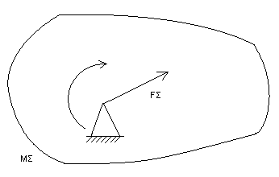 |  | 1. 25 кН  2. 105 кН  3. 125 кН  4. 230 кН |  | 2
13. |  | Чем отличается главный вектор системы от равнодействующей той же системы сил? |  | 1. Величиной  2. Направлением  3. Величиной и направлением  4. Точкой приложения |  | 4
14. |  | Сколько неизвестных величин можно найти, используя уравнения равновесия пространственной системы сходящихся сил? |  | 1. 6  2. 2  3. 3  4. 4 |  | 2
15. |  | что произойдет с координатами Хс и Ус, если увеличить величину основания треугольника до  90 мм?  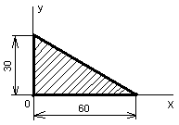 |  | 1. Хс и Ус не изменятся  2. Изменится только Хс  3. Изменится только Ус  4. Изменится и Хс, и Ус |  | 2
16 |  | Точка движется по линии ABC и в момент t занимает положение B.  Определите вид движения точки  а_{t} = const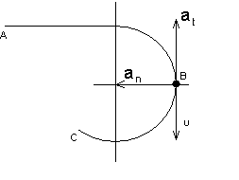 |  | 1. Равномерное  2. Равноускоренное  3. Равнозамедленное  4. Неравномерное |  | 3
17. |  | По какому из уравнений, пользуясь методом сечений, можно определить продольную силу в сечении? |  | 1.  2.  3.  4. |  | 3
18. |  | Укажите, какой знак имеет площадь отверстий в формуле для определения центра тяжести |  | 1. Знак минус  2. Знак плюс  3. Ни тот не другой |  | 1
19. |  | Укажите, какая деформация возникла в теле если после снятия нагрузки размеры и форма тела полностью восстановились? |  | 1. Упругая деформация  2. Пластическая деформация  3. Деформация не возникала |  | 1
20. |  | Укажите, почему произошло искривление спицы под действием сжимающей силы? |  | 1. Из-за недостаточной прочности  2. Из-за недостаточной жесткости  3. Из-за недостаточной устойчивости.  4. Из-за недостаточной выносливости |  | 3
21. |  | Укажите, как изменится вращающий момент М, если при одной и той же мощности уменьшит угловую скорость вращения вала. |  | 1. Вращающий момент уменьшится  2. Вращающий момент увеличится  3. Вращающий момент равен нулю  4. Нет разницы |  | 2
22. |  | Укажите, какая составляющая ускорения любой точки твердого тела равна нулю при равномерном вращении твердого тела вокруг неподвижной оси. |  | 1. Нормальное ускорение  2. Касательное ускорение  3. Полное ускорение  4. Ускорение равно нулю |  | 2
23. |  | Как называется способность конструкции сопротивляться упругим деформациям? |  | 1. Прочность  2. Жесткость  3. Устойчивость  4. Износостойкость |  | 2

Блок Б
№  п/п | Задание (вопрос)
Инструкция по выполнению заданий № 24-30: В соответствующую строку бланка ответов запишите ответ на вопрос, окончание предложения или пропущенные слова.
24. | Допишите предложение:  Парой сил называют две параллельные силы равные по ….. и направленные в противоположные стороны. | 1. Модулю
25. | Допишите предложение:  Тело длина которого значительно больше размеров поперечного сечения принято называть брусом или ….. | 1. Стержнем
26. | Допишите предложение:  Условие прочности состоит в том, что рабочие (расчетные) напряжения не должны превышать ….. | Допускаемого напряжения
27. | Допишите предложение:  Кручение - это вид деформации, при котором в поперечных сечениях бруса возникает один внутренний силовой фактор ….. | Крутящий момент
28. | Допишите предложение:  При чистом изгибе в поперечных сечениях балки возникает один внутренний силовой фактор - ….. | Изгибающий момент
29. | Допишите предложение:  Сила инерции точки равна по величине произведению массы точки на ее ускорение и направленно в сторону, противоположную ….. | 1. Ускорению
30. | Допишите предложение:  Работа силы на прямолинейном перемещении равна произведению ….. на величину перемещения и на косинус угла между направлением силы и направлением перемещения. | 1. Модуля силы

Критерии оценивания
Оценка в пятибалльной шкале | Критерии оценки | Количество правильно данных вопросов
«2» | Выполнено менее 70% задания | Даны верные ответы менее, чем на 21 вопрос
«3» | Выполнено70-79% задания | Даны верные ответы на 21 - 24 вопроса
«4» | Выполнено 80-89% задания | Даны верные ответы на 25 - 27 вопросов
«5» | Выполнено более 90% задания | Данные верные ответы на 28 вопросов и более

4.Контрольно-оценочные материалы для итоговой аттестации по учебной дисциплине "Техническая механика"
Предметом оценки являются умения и знания. Контроль и оценка осуществляются с использованием следующих форм и методов: практическая задание в виде задачи по дисциплине и устного ответа по зачетным вопросам.
Оценка освоения дисциплины предусматривает использование накопительной/рейтинговой системы оценивания при проведение дифференцированного зачета.

I. ПАСПОРТ

Назначение:
КОС предназначен для контроля и оценки результатов освоения учебной дисциплины «Техническая механика» по специальности СПО 13.02.11 «Техническая эксплуатация и обслуживание электрического и электромеханического оборудования» (базовый уровень)
Умения:
- определять напряжения в конструкционных элементах;
- определять передаточное отношение;
- проводить расчет и проектировать детали и сборочные единицы общего назначения;
- проводить сборочно-разборочные работы в соответствии с характером соединений деталей и сборочных единиц;
- проводить расчеты на сжатие, срез и смятие;
- производить расчеты элементов конструкций на прочность, жесткость и устойчивость;
- собирать конструкции из деталей по чертежам и схемам;
- читать кинематические схемы.
Знания:
- виды движений и преобразующие движение механизмы;
- виды износа и деформаций деталей и узлов;
- виды передач, их устройство, назначение, преимущества и недостатки, условные обозначения на схемах;
- кинематику механизмов, соединения деталей машин, механические передачи, виды и устройство передач;
- методику расчета конструкций на прочность, жесткость и устойчивость при различных видах деформации;
- методику расчета на сжатие, срез и смятие;
- назначение и классификацию подшипников;
- характер соединения основных сборочных единиц и деталей;
- основные типы смазочных устройств;
- типы, назначение и устройство редукторов;
- трение его виды, роль трения в технике;
- устройство и назначение инструментов и контрольно-измерительных приборов, используемых при техническом обслуживании и ремонте оборудования.

II. ЗАДАНИЕ ДЛЯ СТУДЕНТА.

Зачетные вопросы:

- Дайте определение абсолютно твердого тела и материальной точки.
- Что такое сила? Охарактеризуйте эту физическую величину и единицу ее измерения в системе СИ.
- Перечислите и охарактеризуйте основные аксиомы статики.
- Что такое "эквивалентная", "равнодействующая" и "уравновешивающая" система сил?
- Теорема о равновесии плоской системы трех непараллельных сил и ее доказательство.
- В чем разница между распределенной и сосредоточенной нагрузкой? Что такое "интенсивность" плоской системы распределенных сил и в каких единицах она измеряется?
- Что такое "плоская система сходящихся сил"? Определение равнодействующей плоской системы сил геометрическим и графическим методом.
- Сформулируйте условия равновесия плоской системы произвольно расположенных сил.
- Что такое момент силы относительно точки и в каких единицах (в системе СИ) он измеряется? Что такое момент пары сил и какие пары сил считаются эквивалентными?
- Сформулируйте основные свойства пары сил в виде теорем.
- Сформулируйте и докажите теорему о сложении пар сил. Сформулируйте условие равновесия плоской системы пар.
- Сформулируйте и докажите теорему о приведении системы произвольно расположенных сил к данному центру. Что такое главным момент плоской системы произвольно расположенных сил?
- Перечислите свойства главного вектора и главного момента системы произвольно расположенных сил.
- Сформулируйте теорему о моменте равнодействующей системы сил (теорема Вариньона).
- Сформулируйте три основных закона трения скольжения (законы Кулона).
- Что такое коэффициент трения скольжения? От чего зависит его величина?
- Сформулируйте условия равновесия пространственной системы произвольно расположенных сил.
- Дайте определение центра тяжести тела и опишите основные методы его нахождения.
- Дайте определение абсолютному и относительному движению. Что такое траектория точки?
- Перечислите и охарактеризуйте способы задания движения точки.
- Что такое скорость точки? Какими единицами (в системе СИ) она измеряется и какими параметрами характеризуется? Что такое средняя и истинная скорость точки?
- Что такое ускорение точки? Какими единицами (в системе СИ) оно измеряется и какими параметрами характеризуется? Что такое среднее и истинное ускорение точки?
- Дайте определение нормального и касательного ускорения. Сформулируйте теорему о нормальном и касательном ускорении.
- Перечислите и охарактеризуйте виды движения точки в зависимости от величины ее касательного и нормального ускорения.
- Дайте определение и поясните сущность поступательного, вращательного, плоскопараллельного и сложного движения твердого тела.
- Перечислите основные законы динамики и поясните их смысл.
- Сформулируйте принцип независимости действия сил и поясните его смысл. Назовите две основные задачи динамики.
- Сформулируйте и поясните сущность метода кинетостатики для решения задач динамики (принцип Д`Аламбера).
- Что такое работа силы? Какими единицами (в системе СИ) она измеряется?
- Сформулируйте теорему о работе силы тяжести и поясните ее сущность.
- Что такое мощность силы? Какими единицами (в системе СИ) она измеряется?
- Что такое энергия? Дайте определение и поясните сущность коэффициента полезного действия.
- Сформулируйте закон сохранения механической энергии и поясните его смысл.
- Перечислите основные задачи науки о сопротивлении материалов. Что такое прочность, жесткость, устойчивость?
- Перечислите основные гипотезы и допущения, принимаемых в расчетах сопротивления материалов и поясните суть. Сформулируйте принцип Сен-Венана.
- Перечислите основные виды нагрузок и деформаций, возникающих в процессе работы машин и сооружений.
- В чем заключается метод сечений, используемый при решении задач теоретической механики и сопротивления материалов?
- Какие силовые факторы могут возникать в поперечном сечении бруса и какие виды деформаций они вызывают? Что такое эпюра?
- Что такое напряжение и в каких единицах оно измеряется? В чем принципиальное отличие напряжения от давления?
- Сформулируйте гипотезу о независимости действия сил (принцип независимости действия сил) и поясните ее сущность.
- Сформулируйте закон Гука при растяжении и сжатии и поясните его смысл. Что такое модуль продольной упругости?
- Опишите зависимость между продольной и поперечной деформациями при растяжении и сжатии. Что такое коэффициент Пуассона?
- Сформулируйте условие прочности материалов и конструкций при растяжении и сжатии, представьте его в виде расчетной формулы. Что такое коэффициент запаса прочности?
- Сформулируйте условие прочности материалов и конструкций при сдвиге, представьте его в виде расчетной формулы. Что такое срез (скалывание)?
- Сформулируйте закон Гука при сдвиге и поясните его сущность. Что такое модуль упругости сдвига (модуль упругости второго рода)?
- Что такое полярный момент инерции плоской фигуры? Какими единицами системы СИ он измеряется?
- Что такое осевой момент инерции плоской фигуры? Какими единицами системы СИ он измеряется? Что такое центральный момент инерции?
- Какие деформации и напряжения в сечениях бруса возникают при кручении? Что такое полный угол закручивания и относительный угол закручивания сечения?
- Сформулируйте условие прочности бруса при кручении. Приведите расчетную формулу на прочность при кручении и поясните ее сущность.
- Что такое чистый изгиб, прямой изгиб, косой изгиб? Какие напряжения возникают в поперечном сечении бруса при чистом изгибе?
- Сформулируйте условие прочности балки (бруса) при изгибе. Приведите расчетную формулу и поясните ее сущность.
- Что такое продольный изгиб? Приведите формулу Эйлера для определения величины критической силы при продольном изгибе и поясните ее сущность.
- Что такое критерий работоспособности детали? Назовите основные критерии работоспособности и расчета деталей машин.
- Перечислите наиболее распространенные в машиностроении типы разъемных и неразъемных соединений деталей.
- Достоинства и недостатки клепаных соединений. Перечислите основные типы заклепок по форме головок. Как производится расчет на прочность клепаных соединений?
- Достоинства и недостатки сварочных соединений. Виды сварки. Как производится расчет на прочность сварочных соединений?
- Классификация и основные типы резьбы. Как производится расчет на прочность резьбовых соединений?
- Что такое механическая передача? Классификация механических передач по принципу действия.
- Основные кинематические и силовые соотношения в механических передачах. Что такое механический КПД передачи, окружная скорость, окружная сила, вращающий момент, передаточное число?
- Классификация зубчатых передач. Достоинства и недостатки зубчатых передач.
- Основные элементы и характеристики зубчатого колеса (шестерни). Что такое делительная окружность и модуль зубьев?
- Перечислите способы изготовления зубьев зубчатых колес. Что такое модуль зубьев?
- Характер и причины отказов зубчатых передач. Перечислите способы повышения работоспособности зубчатых передач.
- Классификация ременных передач. Достоинства и недостатки ременных передач и область их применения.
- Классификация цепных передач. Достоинства и недостатки цепных передачи и область их применения.
- В чем отличие вала от оси? Классификация валов и осей по назначению и по геометрической форме.
- Классификация и условные обозначения подшипников качения. Основные типы подшипников качения. Характер и причины отказов подшипников качения.
- Классификация муфт. Перечислите наиболее часто применяемые в машиностроении виды муфт, их достоинства и недостатки.
Практические задания:

Задача №1:
При помощи эпюры напряжений определить наиболее напряженный участок двухступенчатого круглого бруса, нагруженного продольными силами F₁ и F₂.

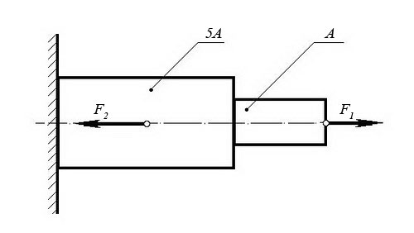
Сила  F₁ | Сила  F₂ | Площадь сечения  А
20 кН | 80 кН | 0,1 м²

Задача №2:
Ступенчатый брус нагружен продольными силами F₁ и F₂. Построить эпюру нормальных напряжений в сечениях бруса и указать наиболее напряженный участок.
Вес бруса не учитывать.
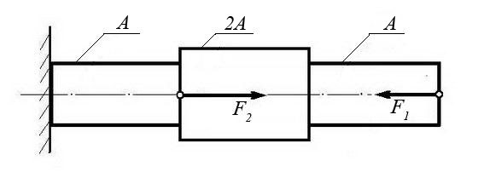
Сила F₁ | Сила F₂ | Площадь сечения  А
10 кН | 25 кН | 0,2 м²
Задача №3:
Используя закон Гука, найти удлинение ΔL однородного круглого бруса, если известно, что он изготовлен из алюминиевого сплава, имеющего модуль упругости Е = 0,4 ×10⁵ МПа.
Вес бруса не учитывать.
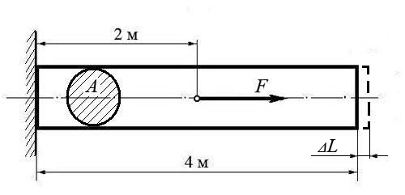
Сила  F | Площадь сечения  А
200 кН | 0,01 м²

(Ответ: общее удлинение бруса ΔL = FL / (EA) = 2×10⁵ × 2 / 0,4×10¹¹ × 0,01 = 10⁻³ м или ΔL = 1,0 мм)

Задача №4:
Однородный брус длиной L и поперечным сечением площадью А нагружен растягивающей силой F. Используя закон Гука, найти удлинение бруса ΔL, если известно, что он изготовлен из стального сплава, имеющего модуль упругости Е = 2,0 × 10⁵ МПа.
Вес бруса не учитывать.
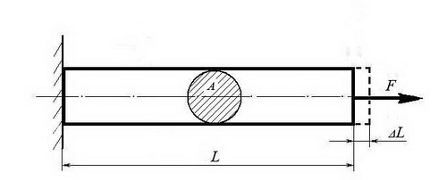
Сила F | Площадь сечения  А | Длина бруса  L
500 кН | 0,05 м² | 10 м

(Ответ: удлинение бруса ΔL = FL / (EA) = 5×10⁵ × 10 / 2×10¹¹ × 0,05 = 5×10⁻⁴ м или ΔL = 0,5 мм)

Задача №5:
Однородный круглый брус жестко защемлен одним концом и нагружен внешними вращающими моментами Т₁, Т₂ и Т₃.
Построить эпюру крутящих моментов и выполнить проверочный расчет бруса на прочность, при условии, что предельно допустимое касательное напряжение: [τ] = 30 МПа.
При расчете принять момент сопротивления кручению круглого бруса W ≈ 0,2 d³.
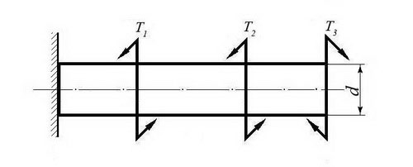
Вращающий момент  Т₁ | Вращающий момент  Т₂ | Вращающий момент  Т₃ | Диаметр бруса  d
30 Нм | 40 Нм | 30 Нм | 0,02 м

(Ответ: максимальное касательное напряжение в брусе - 25 МПа, что меньше предельно допустимого, т.е. брус выдержит заданную нагрузку.)

Задача №6:
Однородный круглый вал нагружен вращающими моментами М₁, М₂, М₃ и М₄. Построить эпюру крутящих моментов в сечениях вала и определить наиболее напряженный участок.
С помощью формулы М_{кр} ≈ 0,2 d³ [τ] определить минимальный допустимый диаметр вала d из условия прочности.
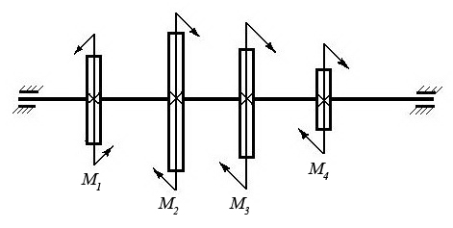
[τ] | М₁ | М₂ | М₃ | М₄
30 МПа | 160 Нм | 50 Нм | 80 Нм | 30 Нм

(Ответ: диаметр вала d из условия прочности должен быть не менее 30 мм.)
Задача №7
Определите силу F, необходимую для продавливания круглым пуансоном диаметром a отверстия в листе металла толщиной δ. Предел прочности листового металла на срез: [τ] = 360 МПа.
Толщина листа металла  δ | Диаметр пробойника  а
0,5 мм | 10 мм
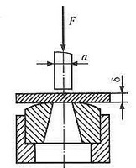
(Ответ: F ≥ Аср × [τ] ≥ δ × π × а × [τ] ≥ 0,0005 × 3,14 × 0,01× 360×10⁶ ≥ 5652 Н,
здесь Аср – площадь цилиндрической поверхности, по которой осуществляется срез)

Задача №8
Брус постоянного сечения опирается на две опоры, одна из которых шарнирная, вторая – угловая (ребро). В середине бруса приложена поперечная изгибающая сила F = 200 Н.
Построить эпюру изгибающих моментов и показать наиболее нагруженное сечение бруса.
Вес бруса не учитывать.
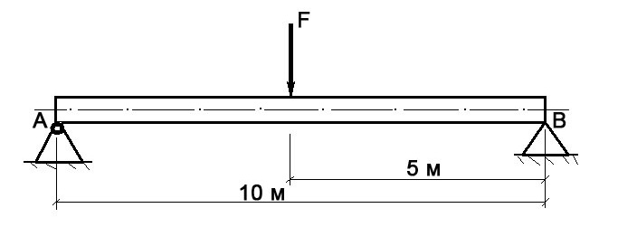
Решение задачи:
- Исходя из того, что реакция угловой опоры направлена по нормали к оси бруса, составляем уравнение равновесия относительно опоры А (из условия равновесия - сумма моментов отностельно любой точки бруса равна нулю) и определяем реакцию опоры В:
10 R_{В} – 5 F = 0 => R_{В} =5 F/ 10 = 100 Н;
- Строим эпюру изгибающих моментов, начиная от опоры В.
Наиболее нагруженное сечение бруса (изгибающий момент - 500 Нм) находится в его середине.
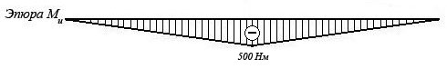
Задача №9
Брус постоянного сечения опирается на две опоры, одна из которых угловая (ребро), вторая – шарнирная. Брус нагружен изгибающим моментом Ми = 160 Нм.
Построить эпюру изгибающих моментов и показать наиболее нагруженное сечение бруса.
Вес бруса не учитывать.
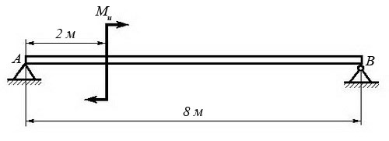
Решение задачи:
- Исходя из того, что реакция угловой опоры направлена по нормали к оси бруса, составляем уравнение равновесия относительно опоры В (из условия равновесия - сумма моментов отностельно любой точки бруса равна нулю) и определяем реакцию опоры А:
8 R_{А} – М_{и} = 0 => R_{А} = М_{и} / 8 = 20 Н;
- Строим эпюру изгибающих моментов, начиная от опоры А.
Наиболее нагруженное сечение бруса (изгибающий момент - 120 Нм) находится рядом с сечением, в котором приложен изгибающий моментМи (со стороны опоры В)
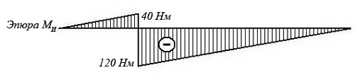

Задача №10:
Построить эпюру изгибающих моментов и выполнить расчет квадратного бруса на прочность, при условии, что предельно допустимое нормальное напряжение при изгибе: [σ] ≤ 100 МПа.
Вес бруса не учитывать.
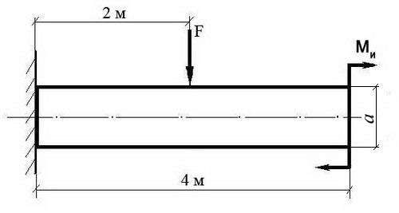
F | М_{и} | a
100 Н | 100 Н/м | 0,1 м

Задача №11
Построить эпюру изгибающих моментов и выполнить расчет бруса на прочность, при условии, что предельно допустимое нормальное напряжение при изгибе: [σ] ≤ 100 МПа. Вес бруса не учитывать.
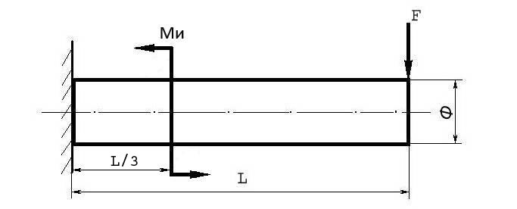

Изгибающий момент  Ми | Поперечная сила  F | Длина бруса  L | Диаметр бруса  Ф
25 Нм | 250 Н | 12 м | 8 см

Задача №12
Построить эпюру изгибающих моментов и выполнить расчет круглого бруса на прочность, при условии, что предельно допустимое нормальное напряжение при изгибе: [σ] ≤ 100 МПа.
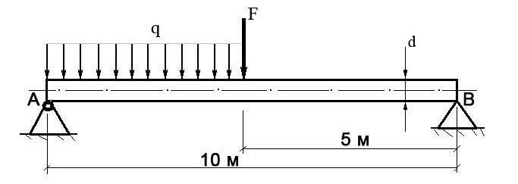
Поперечная сила  F | Распределенная нагрузка  q | Диаметр бруса  d
100 Н | 20 Н/м | 10 см

Задача №13
Построить эпюру изгибающих моментов и выполнить расчет бруса на прочность, при условии, что предельно допустимое нормальное напряжение при изгибе: [σ] ≤ 100 МПа. Брус считать невесомым.
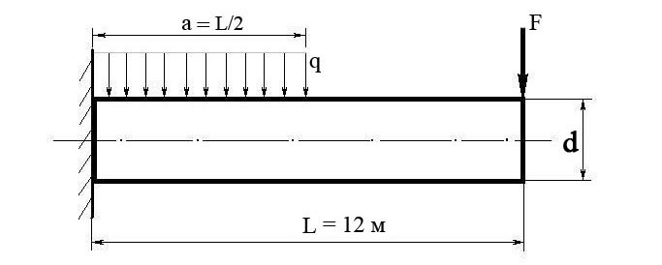
Распределенная нагрузка  q | Поперечная сила  F | Диаметр бруса  d
100 Н/м | 200 Н | 15 см

III. ПАКЕТ ЭКЗАМЕНАТОРА

IIIа. УСЛОВИЯ
Количество вариантов задания для экзаменующегося – 30 вариант
Время на подготовку ответов по заданиям билета – 30 мин.
Время на ответ – 10 мин.
Время на дополнительные вопросы (не более двух) – 10 мин.
8.4.2. Критерии оценки
Каждый полно и правильно представленный ответ на первые два вопроса – 10 баллов;
Правильно и в полном объёме выполненное расчётное задание – 30 баллов;
Правильный и полный ответ на дополнительный вопрос – 5 баллов;
Максимальное количество баллов – 60.
Эталоны ответов
Экзаменационная ведомость

5. Приложения. Задания для оценки освоения дисциплины
Раздел Теоретическая механика. Статика
Тема 1.1 Основные понятия и аксиомы статики
Устный опрос по вопросам:
- Дайте определение абсолютно твердого тела и материальной точки.
- Что такое сила? Охарактеризуйте эту физическую величину и единицу ее измерения в системе СИ.
- Перечислите и охарактеризуйте основные аксиомы статики.
- Что такое "эквивалентная", "равнодействующая" и "уравновешивающая" система сил?
Тема 1.2 Плоская система сходящихся сил
Тестовое задание
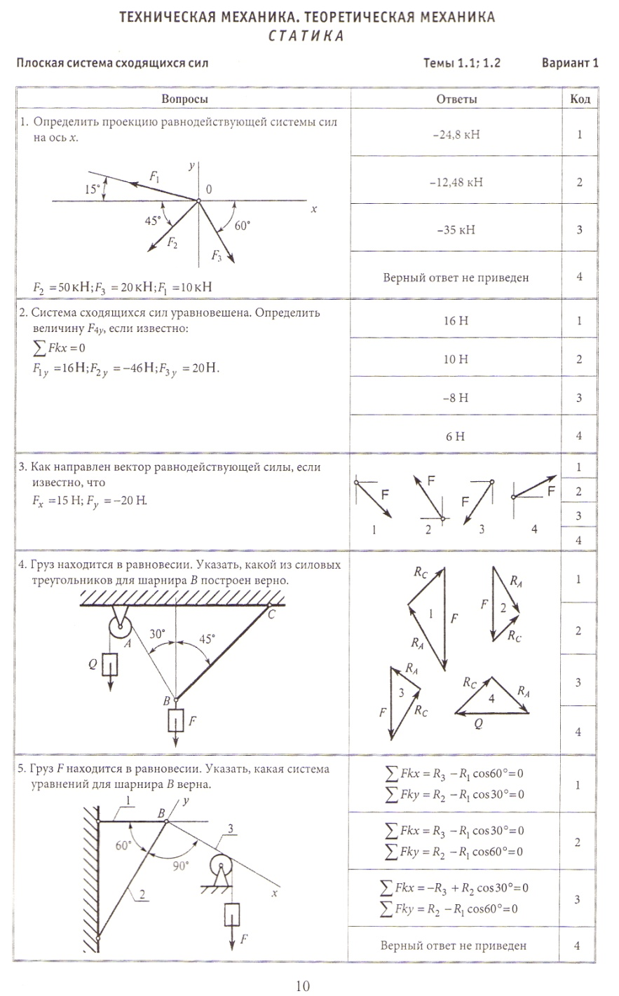
Практическая работа №1 Определение реакций связей системы сходящихся сил геометрическим и аналитическим способами.
Тема 1.3 Пара сил. Момент силы относительно точки
Тестовое задание
1. Что называется силой?
а) Давление одного тела на другое. б) Мера воздействия одного тела на другое.
в) Величина взаимодействия между телами. г) Мера взаимосвязи между телами (объектами).
2. Назовите единицу измерения силы?
а) Паскаль. б) Ньютон.
в) Герц. г) Джоуль.
3. Чем нельзя определить действие силы на тело?
а) числовым значением (модулем); б) направлением;
в) точкой приложения; г) геометрическим размером;
4. Какой прибор служит для статистического измерения силы?
а) амперметр; б) гироскоп;
в) динамометр; г) силомер;
5. Какая система сил называется уравновешенной?
а) Две силы, направленные по одной прямой в разные стороны.
б) Две силы, направленные под углом 90^{о} друг к другу.
в) Несколько сил, сумма которых равна нулю.
г) Система сил, под действием которых свободное тело может находится в покое.
6. Чему равна равнодействующая трёх приложенных к телу сил, если F₁=F₂=F₃=10кН? Куда она направлена?
$\vec{F}$₁ а) 30 кН, вправо. б) 30 кН, влево
$\vec{F}$₂ в) 10 кН, вправо. г) 20 кН, вниз.

$\vec{F}$₃

7. Какого способа не существует при сложении сил, действующих на тело?
а) геометрического; б) графического;
в) тензорного; г) аналитического;
8. Две силы F₁=30Н и F₂=40Н приложены к телу под углом 90⁰ друг другу. Чему равна их равнодействующая?
а) 70Н. б) 10Н.
в) 50Н. г) 1200Н.
9. Чему равна равнодействующая трёх сил, если F₁=F₂=F₃=10 кН?
$\vec{F}$ а) 0 кН. б) 10 кН.
120⁰ 120⁰ в) 20 кН. г) 30 кН.
$\vec{F}$ 120⁰ $\vec{F}$

10. Что называется моментом силы относительно точки (центра)?
а) Произведение модуля этой силы на время её действия.
б) Отношение силы, действующей на тело, к промежутку времени, в течение которого эта сила действует.
в) Произведение силы на квадрат расстояния до точки (центра).
г) Произведение силы на кратчайшее расстояние до этой точки (центра).
11. Когда момент силы считается положительным?
а) Когда под действием силы тело движется вперёд.
б) Когда под действием силы тело вращается по ходу часовой стрелки.
в) Когда под действием силы тело движется назад.
г) Когда под действием силы тело вращается против хода часовой стрелки.
12. Что называется парой сил?
а) Две силы, результат действия которых равен нулю.
б) Любые две силы, лежащих на параллельных прямых.
в) Две силы, лежащие на одной прямой, равные между собой, но противоположные по направлению.
г) Две силы, лежащие на параллельных прямых, равные по модулю, но противоположные по направлению.

Тема 1.4 Плоская система произвольно расположенных сил
Тестовое задание
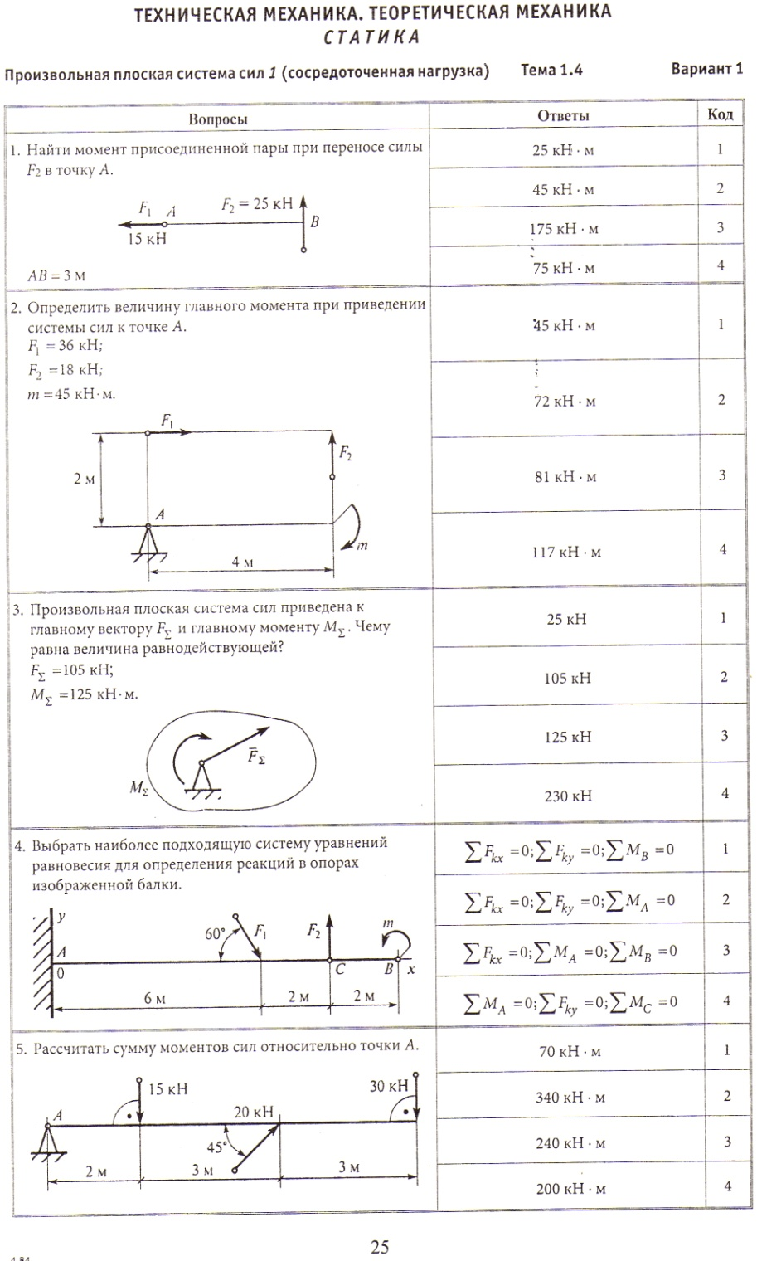

Практическая работа №2 Определение реакций опор.

Тема 1.5 . Центр тяжести
Тестовое задание
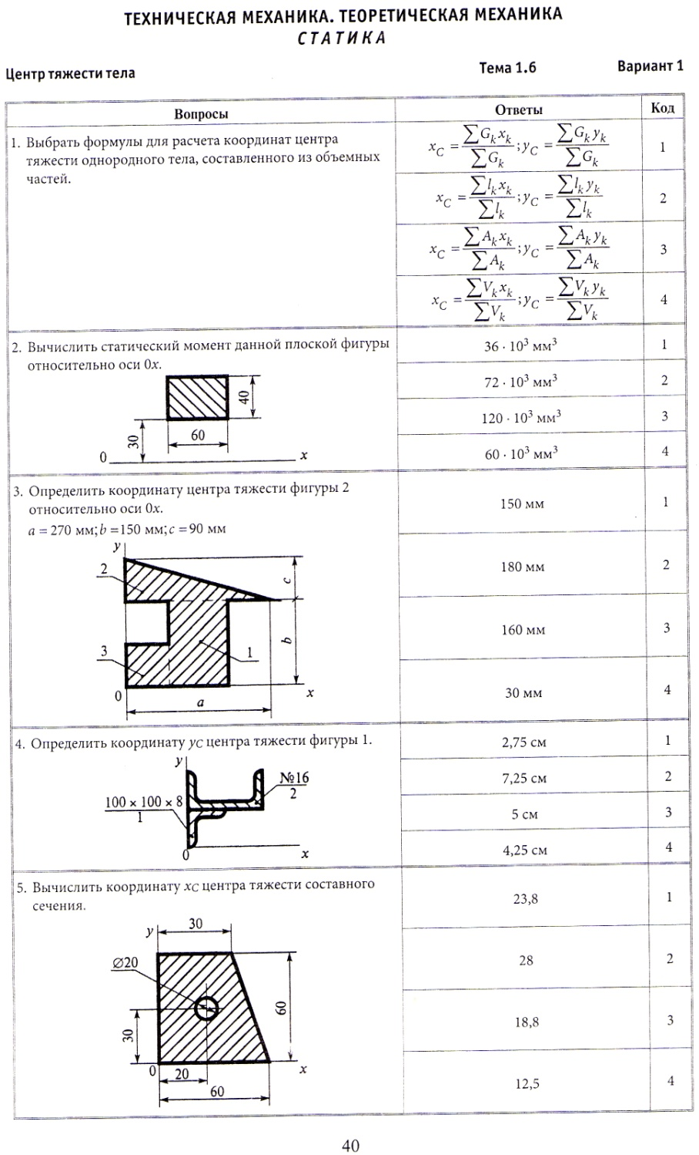
Практическая работа № 3 Определение координат центра тяжести составных плоских сечений.
Кинематика
Тема 1.6 Основные понятия кинематики
Тестовое задание

1.Что изучает кинематика?
а) Движение тела под действием приложенных к нему сил.
б) Виды равновесия тела.
в) Движение тела без учета действующих на него сил.
г) Способы взаимодействия тел между собой.
2. Что из ниже перечисленного не входит в систему отсчёта?
а) Способ измерения времени. б) Пространство.
в) Тело отсчёта. г) Система координат, связанная с телом отсчёта.
3. Какого способа не существует для задания движения точки (тела)?
а) Векторного. б) естественного.
в) Тензорного. г) Координатного.
4. Движение тела описывается уравнением $x=12+6,2t-0,75t$² . Определите скорость тела через 2с после начала движения.
а) 21,4 м/c б) 3,2 м/c
в) 12 м/c г) 6,2 м/c
5. Движение тела описывается уравнением $X=3-12t+7t$. Не делая вычислений, назовите начальную координату тела и его начальную скорость.
а) 12м; 7м/c б) 3м; 7м/c
в) 7м; 3м/c г) 3м; -12м/c
6. Чему равно ускорение точек на ободе колеса диаметром 40см, движущегося со скоростью 36 км/ч?
а) 250 м/с² б) 1440 м/с²
в) 500 м/с² г) 4 м/с²
7. Определите полное ускорение тела, для которого $а_{n}=4м/с$ ², $а_{τ}=3м/с$ ²
а) 7 м/с² б)1 м/с²
в) 5м/с² г) 25м/с²
8. Тело вращается согласно уравнению: $φ=50+0,1t+0,02t$². Не делая вычислений, определите угловую скорость вращения $ω$ и угловое ускорение $ε$ этого тела.
а) 50 рад/с; 0,1 рад/с² б) 0,1 рад/с; 0,02 рад/с
в) 50 рад/с; 0,02 рад/с² г) 0,1 рад/с; 0,04 рад/с²
9. На рисунке изображены графики зависимости ускорения от времени для разных движений. Какой из них соответствует равномерному движению?

а а а а

А t Б t В t Г t

а) график А б) график Б
в) график В г) график Г
10. По дорогам, пересекающимся под прямым углом, едут велосипедист и автомобилист. Скорости велосипедиста и автомобилиста относительно дороги соответственно равны 8 м/с и 15 м/с. Чему равен модуль скорости автомобилиста относительно велосипедиста?
а) 1 м/с б) 3 м/с
в) 9 м/с г) 17м/с

Тема 1.7 Кинематика точки
Тестовое задание
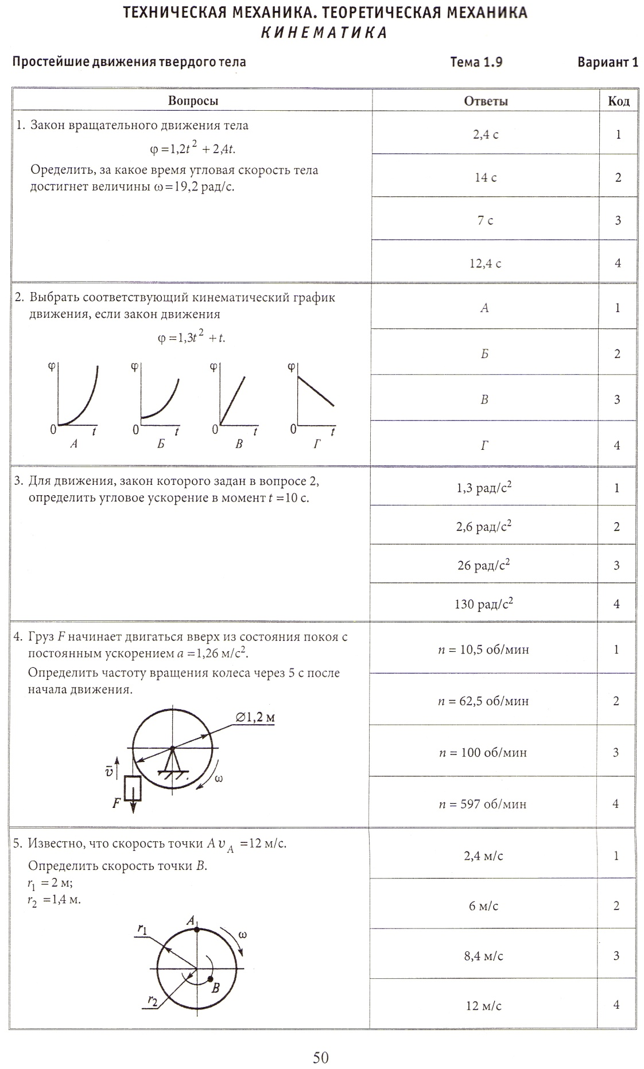
Тема 1.8 Простейшие движения твердого тела
Тестовое задание
1. в вагоне поезда, скорость которого равна 1мс, навстречу движению идет пассажир со скоростью 1,5 м/с. Чему равна по модулю скорость пассажира для людей, стоящих на платформе?
а) 0,5 м/с б) 2,5 м/с
в) 0 м/с г) 1,5 м/с
2. На рисунке показан график зависимости координаты автомобиля от времени. Какова скорость автомобиля?
x а) -2 м/с
6 б) -0, 5 м/с
4 в) 0,5м/с
2 г) 2 м/с
3 t

3. Моторная лодка развивает скорость 4 м/с. За какое минимальное время лодка может пересечь реку шириной 200 м при скорости течения реки 3 м/с.
а) 50 с б) 200 с
в) 40 с г) 0,02 с
4. Тело совершает движение, уравнение которого $x=10∙\sin{(20t+5)}$. В соответствии с этой формулой циклическая частота равна:
а) 5 рад/с б) 10 рад/с
в) 20 рад/c г) 25 рад /с
5. Движение тела описывается уравнением $x=12+6,2t+0,75t$². Определите скорость и ускорение тела через 2с после начала движения.
а) 6,2 м/с; 0,75 м/с² б) 9,2 м/с; 1,5 м/с²
в) 0,75 м/с; 6,2 м/с² г) 0,15 м/с; 12м/с²
6. Автомобиль, движущийся равномерно и прямолинейно со скоростью 60 км/ч, увеличивает в течение 20 с скорость до 90 км/ч. Определите какое ускорение получит автомобиль и какое расстояние он проедет за это время, считая движение равноускоренным?
а) 0,415м/с²; 417м б) 45 м/с²; 180 м
в) 15 м/с²; 120км г) 0,045 м/с²; 30 км
7. Движение точки по прямолинейной траектории описывается уравнением $s=0,2t^{3}-t^{2}+0,6t$. Определите скорость и ускорение точки в начале движения.
а) 0,2 м/с; 0,6 м/с² б) 0,6 м/с; -1 м/с²
в) 0,6м/с; -2 м/с² г) 0,2м/с; -0,6 м/с²
Тема 1.9 . Основные понятия и аксиомы динамики.
Тестовое задание

1.Товарный вагон, движущийся с небольшой скоростью, сталкивается с другим вагоном и останавливается. Какие преобразования энергии происходят в данном процессе?
а) Кинетическая энергия вагона преобразуется в потенциальную энергию пружины.
б) Кинетическая энергия вагона преобразуется в его потенциальную энергию.
в) Потенциальная энергия пружины преобразуется в её кинетическую энергию.
г) Внутренняя энергия пружины преобразуется в кинетическую энергию вагона.
2. Равнодействующая всех сил, действующих на автомобиль «Волга» массой 1400 кг, равна 2800 Н. Чему равно изменение скорости автомобиля за 10 сек?
а) 0 б) 2 м/с
в) 0,2 м/с г) 20 м/с
3. Масса тела 2г, а скорость его движения 50 м/с. Какова энергия движения этого тела?
а) 2,5 Дж б) 25 Дж
в) 50 Дж г) 100 Дж
4. Молоток массой 0,8 кг ударяет по гвоздю и забивает его в доску. Скорость молотка в момент удара 5м/с, продолжительность удара равна 0,2 с. Средняя сила удара равна:
а) 40 Н б) 20 Н
в) 80 Н г) 8 Н
5. Автомобиль движется со скоростью 40 м/с. Коэффициент трения резины об асфальт равен 0,4. Наименьший радиус поворота автомобиля равен:
а) 10 м б) 160 м
в) 400 м г) 40 м
6. Тело массой 5 кг движется по горизонтальной прямой. Сила трения равна 6 Н. Чему равен коэффициент трения?
а) 8,3 б) 1,2
в) 0,83 г) 0,12
7. Парашютист опускается равномерно со скоростью 4 м/с. Масса парашютиста с парашютом равна 150 кг. Сила трения парашютиста о воздух равна:
а) 6000 Н б) 2400 Н
в) 1500 Н г) 375 Н
8. Два тела массами m₁=0,1 кг и m₂=0,2 кг летят навстречу друг другу со скоростями $v_{1}=20м/с$ и $v_{2}=10м/с$. Столкнувшись, они слипаются. На сколько изменилась внутренняя энергия тел при столкновении?
а) на 19 Дж б) на 20 Дж
в) на 30 Дж г) на 40 Дж
9. Мальчик массой 40 кг стоит в лифте. Лифт опускается с ускорением 1 м/с² . Чему равен вес мальчика?
а) 400 Н б) 360 Н
в) 440 Н г) 320 Н
10. Проводя опыт, вы роняете стальной шарик на массивную стальную плиту. Ударившись о плиту, шарик подскакивает вверх. По какому признаку, не используя приборов, вы можете определить, что удар шарика о плиту не является абсолютно упругим?
а) Абсолютно упругих ударов в природе не бывает.
б) На плите останется вмятина.
в) При ударе шарик деформируется.
г) Высота подскока шарика меньше высоты, с которой он упал.
11. С яблони, высотой 5 м, упало яблоко. Масса яблока 0,6 кг. Кинетическая энергия яблока в момент касания поверхности Земли приблизительно равна:
а) 30 Дж б) 15 Дж
в) 8,3 Дж г) 0,12 Дж
12. Пружину жесткостью 30 Н/м растянули на 0,04 м. Потенциальная энергия растянутой пружины:
а) 750 Дж б) 1,2 Дж
в) 0,6 Дж г) 0,024 Дж
13. Навстречу друг другу летят шарики из пластилина. Модули их импульсов соответственно равны $5∙{10}^{-2}кг∙м/c$ и $3∙{10}^{-2}кг∙м/c$ . Столкнувшись шарики слипаются. Чему равен импульс слипшихся шариков?
а) $8∙{10}^{-2}кг∙м/c$ б) $4∙{10}^{-2}кг∙м/c$
в) $2∙{10}^{-2}кг∙м/c$ г) $1∙{10}^{-2}кг∙м/c$
14. Гвоздь длиной 10 см забивают в деревянный брус одним ударом молотка. В момент удара кинетическая энергия молотка равна 3 Дж. Определите среднюю силу трения гвоздя о дерево бруса?
а) 300 Н б) 30 Н
в) 0,3 Н г) 0,03 Н
15.Упавший и отскочивший от поверхности Земли мяч подпрыгивает на меньшую высоту, чем та, с которой он упал. Чем это объясняется?
а) Гравитационным притяжением мяча к Земле.
б) Переходом при ударе кинетической энергии мяча в потенциальную.
в) Переходом при ударе потенциальной энергии мяча в кинетическую.
г) Переходом при ударе части механической энергии мяча в тепловую.
16. Тело массой 10 кг поднимают вверх по наклонной плоскости силой 1,4 Н. Угол наклона 45^{о} . Чему равен коэффициент трения?
а) 0,2 б) 0,02
в) 2 г) 0,14
17. Какая сила действует на тело массой 10 кг, если это тело движется согласно уравнению: x=4t²-12t+6.
а) 90 Н б) 80 Н
в) 70 Н г) 60 Н
18. Какой мощности электродвигатель необходимо поставить на лебедку, чтобы она могла поставить груз массой 1,2 т на высоту 20 м за 30 с?
а) 8кВт б) 72 кВт
в) 3,6 кВт г) 720 кВт
19. Какая формула отражает основной закон динамики вращательного движения?
а) $F=m∙a$ б) $v=x^{'}\left(t\right)$
в) $w=φ'\left(t\right)$ г) Т=$T∙E$
20. Ракета массой 5 т поднимается на высоту 10 км за 20 с. Чему равна сила тяги двигателя ракеты?
а) 2,5 10⁵ Н б) 3 10⁵ Н
в) 4,5 10⁵ Н г) 5,5 10⁵ Н

Тема 1.10 Движение материальной точки. Метод кинетостатики
Тестовое задание
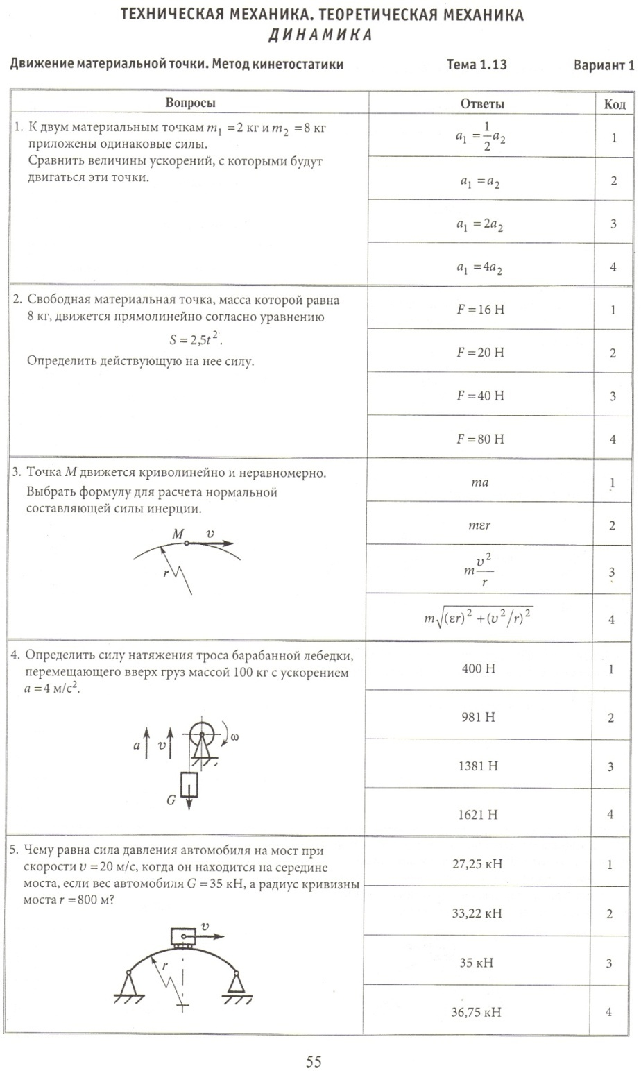
Тема 1.11 Трение. Работа и мощность
Тестовое задание

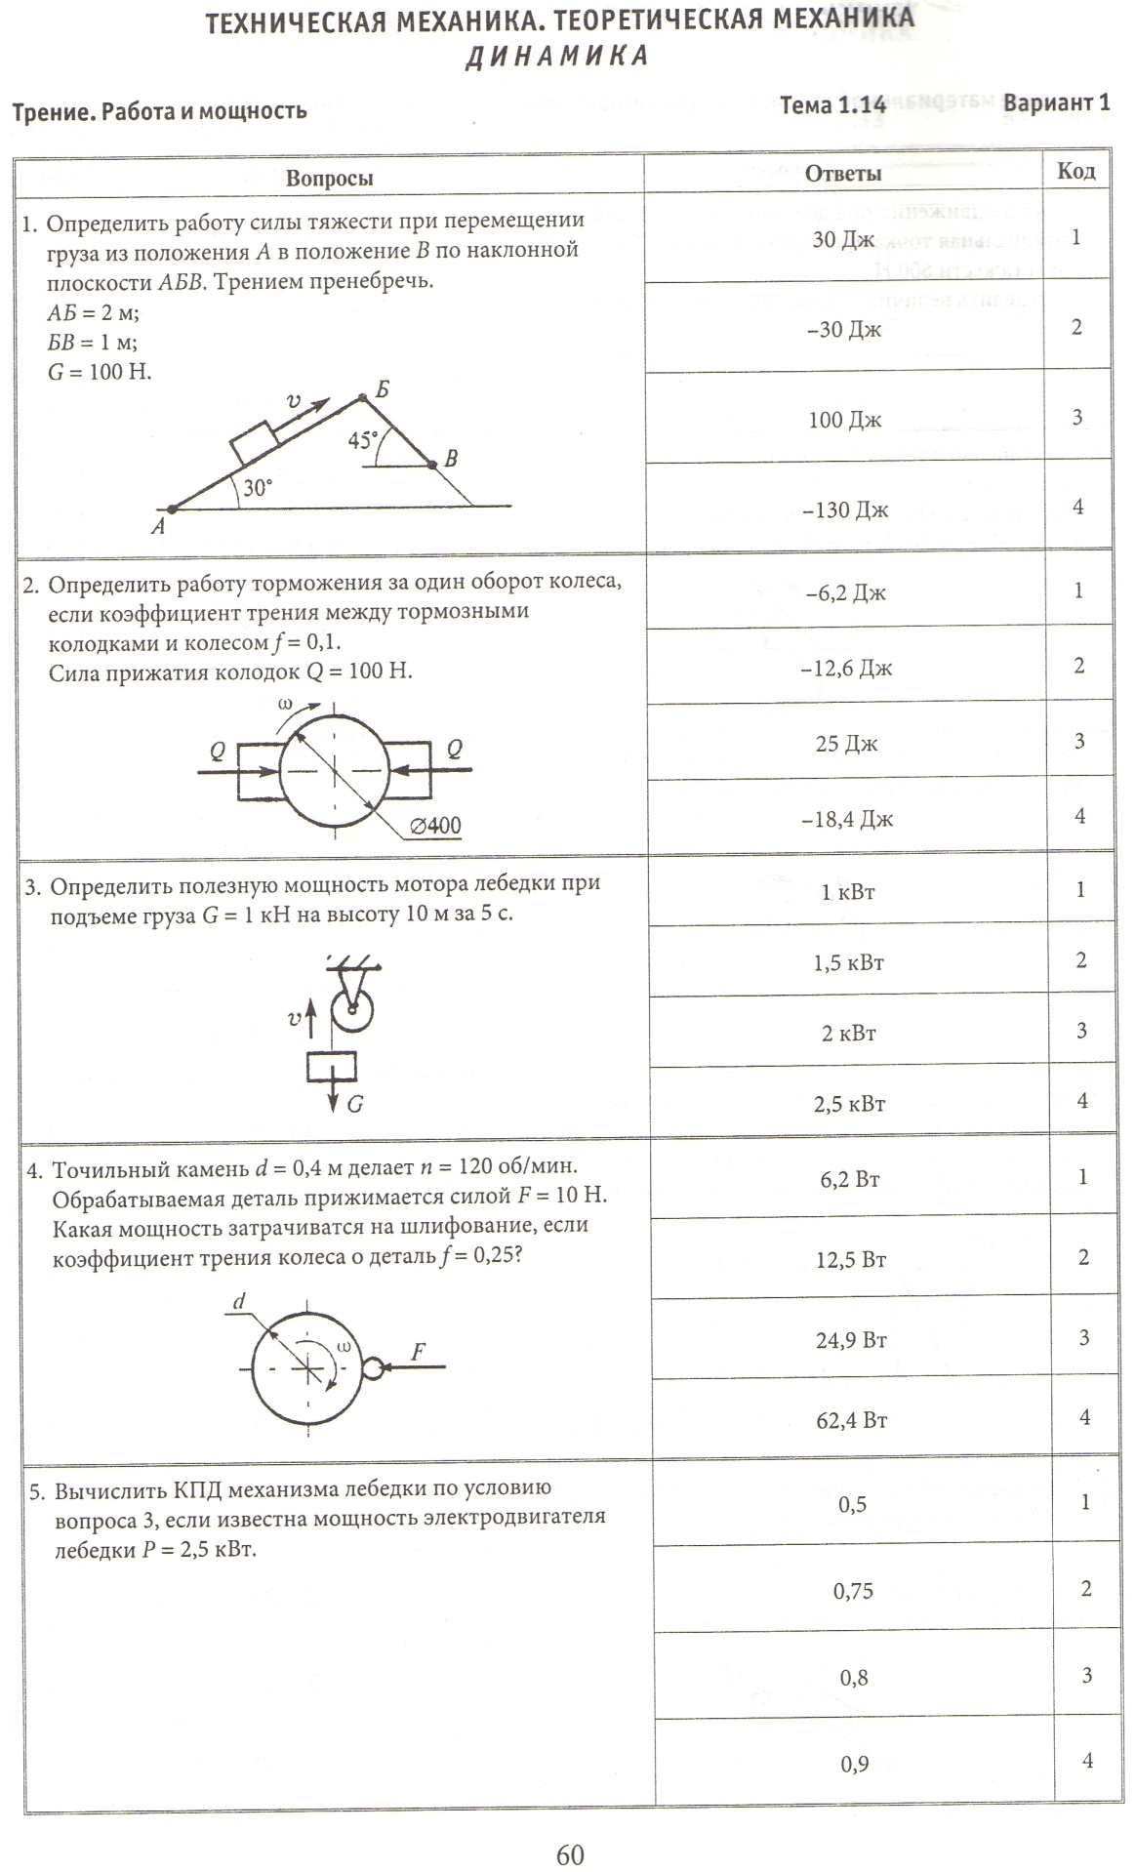
Раздел 2. Сопротивление материалов
Тема 2.1 Основные положения
Тестовое задание
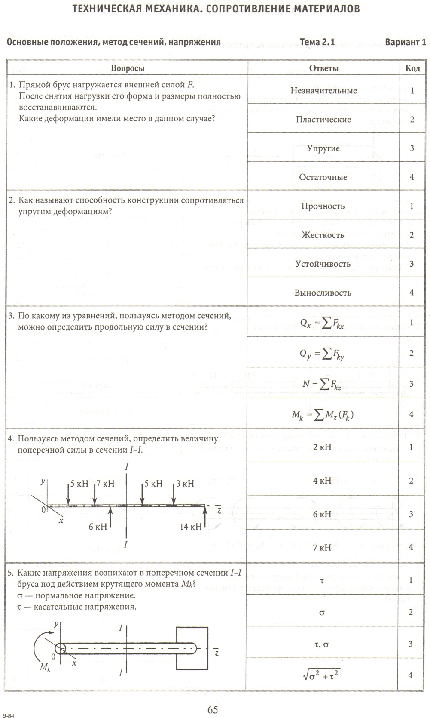
Тема 2.2 Растяжение и сжатие
Тестовое задание
Практическая работа № 4 Построение эпюр продольных сил и нормальных напряжений. Расчет бруса на прочность при растяжении и сжатии.
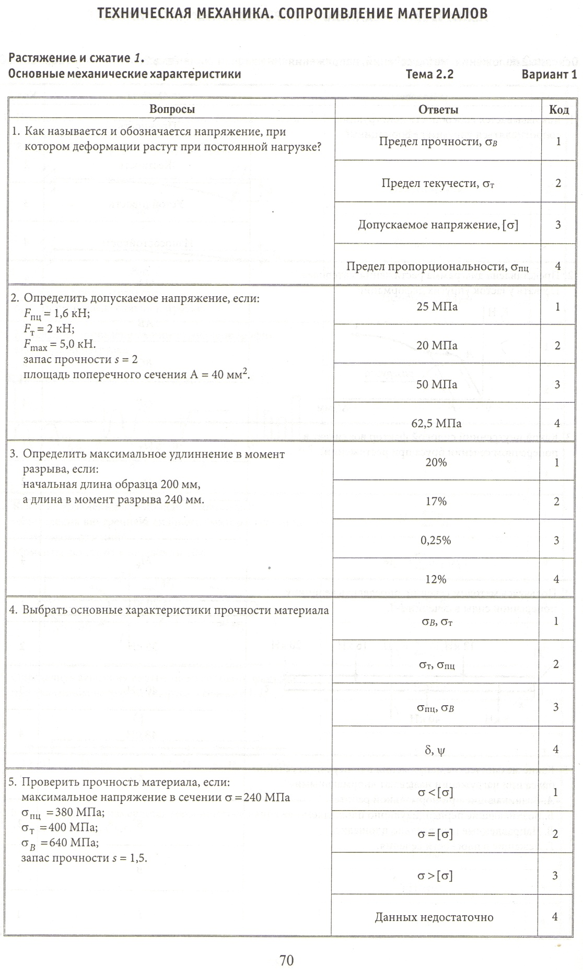
Тема 2.3 Практические расчеты на срез и смятие
Тестовое задание
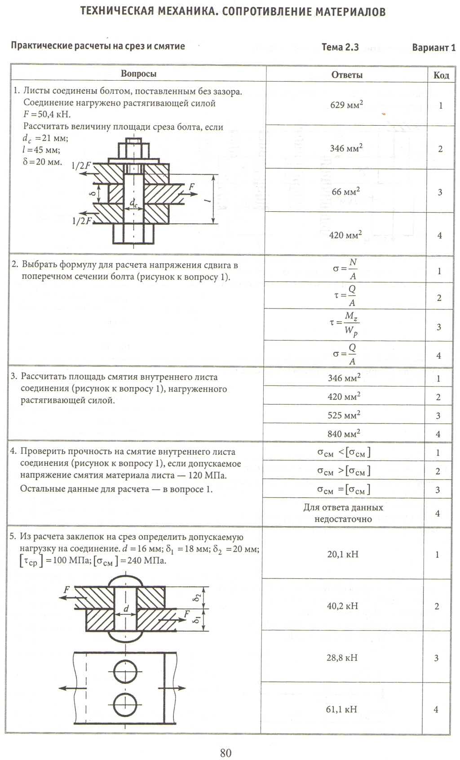
Практическая работа № 5 Проектный расчет на срез и смятие болтового соединения
Практическая работа № 6 Проверочный расчет на срез и смятие шпоночного соединения
Тема 2.4 Геометрические характеристики плоских сечений
Тестовое задание
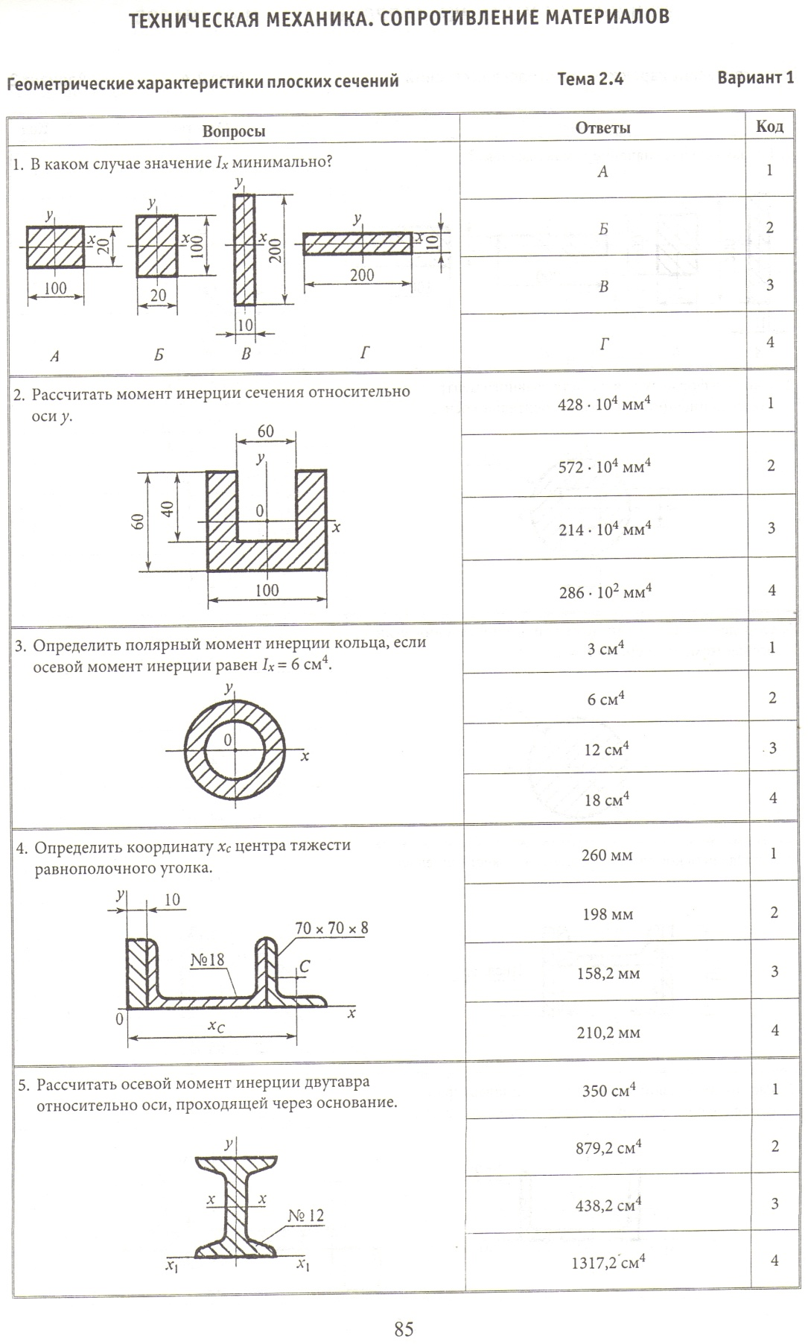
Тема 2.5 Кручение
Тестовое задание
- Какой вид деформации называется кручением?
а) Это такой вид деформации, при котором в поперечном сечении возникает внутренний силовой фактор – крутящий момент.
б) Это такой вид деформации, при котором на гранях элемента возникают касательные напряжения.
в) Это такой вид деформации, при котором в поперечном сечении возникает внутренний силовой фактор – продольная сила.
г) Это такой вид деформации, при котором в поперечном сечении возникает внутренний силовой фактор – поперечная сила
2. На рисунке изображен брус, нагруженный четырьмя моментами Т₁= 10 кН м; Т₂= 30 кН м; Т₃= 20 кН м; Т₄= 20 кН м. В каком случае правильно построена эпюра крутящих моментов?
Т₁
Т₂
Т₃
Т₄
10
40
20
10
20
40
10
30
20
20
10
40
20
А
Б
В
Г

3.Какого допущения не существует в теории кручения бруса?
а) Поперечные сечения бруса, плоские и нормальные к его оси до деформации, остаются плоскими и нормальными к оси и при деформации.
б) Поперечное сечение остается круглым, радиусы не меняют своей длины и не искривляются.
в) Материал бруса при деформации следует закону Гука.
г) Материал однороден и изотропен.

4. Что называется крутящим моментом?
а) Произведение силы, действующей на тело, на квадрат площади сечения.
б) Момент касательных сил, возникающих в поперечном сечении.
в) Произведение силы на плечо.
г) Произведение массы тела на квадрат расстояния но оси кручения.
5. Если М₁= 5 кН м; М₂= 10 кН м; М₃= 20 кН м, то чему равен момент X ?
а) – 5 кН м
М₁ М₂ М₃ X
б) 10 кН м
в) - 15 кН м
г) 20 кН м
6.Что такое чистый сдвиг?
а) Это такой вид деформации, при котором возникают только касательные напряжения на противоположных гранях выделенного элемента, равные по модулю и противоположные по знаку.
б) Это такой вид деформации, при котором в поперечном сечении возникает только один силовой фактор - касательные напряжения.
в) Это такой вид деформации, при котором в поперечном сечении возникают только поперечные силы.
г) Это такой вид деформации, при котором в поперечном сечении возникает только один силовой фактор – продольная сила.
7. Какая формула является законом Гука при сдвиге?
а) $τ=G∙γ$ б) $S=E∙E$
в) $F=-k∙△x$ г) $E=\frac{k⋅x^{2}}{2}$
8. Рассчитайте значение касательного напряжения для бруса круглого сечения, у которого полярный момент сопротивления W_{p}= 81,7 см² , а крутящий момент равен М_{к} = 3,8 кН м
а) 0,046 Па б) 21,5 Па
в) 21,510⁻⁹Па г) 46 МПа

Практическая работа № 7 Построение эпюр крутящих моментов. Расчет вала на прочность и жесткость
Тема 2.6 Изгиб
Тестовое задание
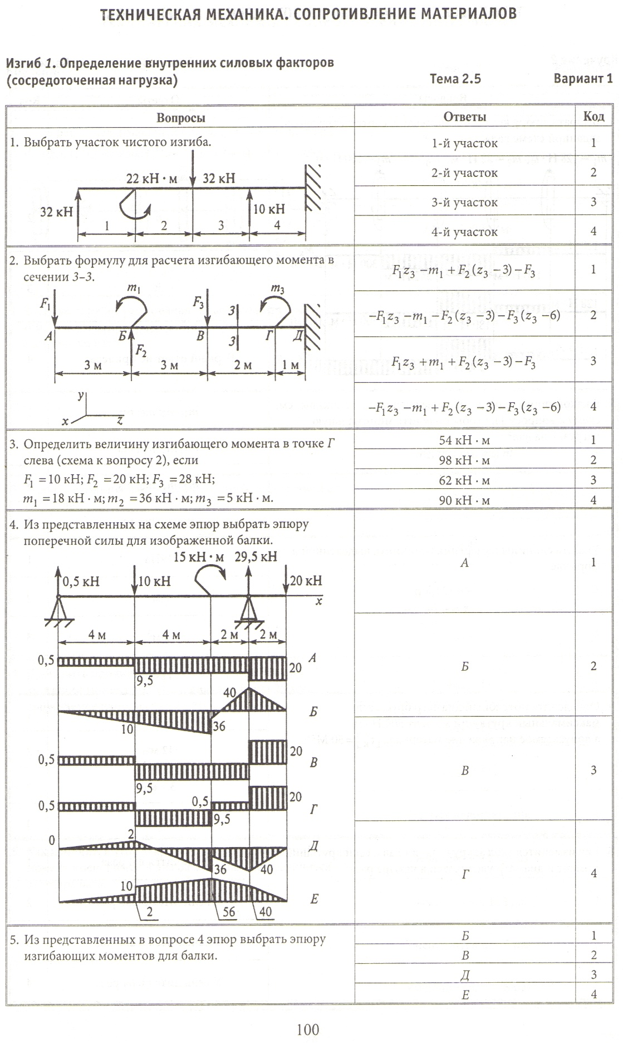
Практическая работа № 8 Построение эпюр изгибающих моментов и поперечных сил. Проектный расчет балки из условия прочности при изгибе.
Тема 2.7. Гипотезы прочности и их применение
Тестовое задание

Раздел 3 Детали машин
Тема 3.1 Основные положения
Устный опрос по вопросам
- Перечислите и прокомментируйте основные требования к деталям машин.
- Основные виды материалов, применяемых при изготовлении деталей машин. Их характеристики и области применения.
- Основные определения деталей машин.

Тема 3.2 Общие сведения о передачах Основные положения
Практическая работа №9 Кинематический и силовой расчет многоступенчатого привода.
Тестовое задание
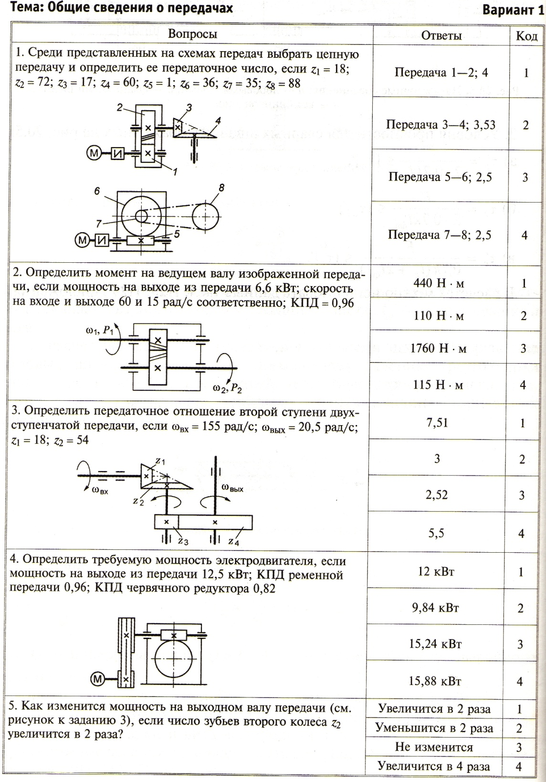
Тема 3.3 Фрикционные и ременные передачи
Тестовое задание
- Какая ременная передача имеет больший КПД?
    - Плоскоременная;
    - Клиноременная;
    - С натяжным роликом.
- Какие плоские ремни наиболее часто применяют в машинах?
  - Кожаные;
  - Прорезиненные;
  - Шерстяные.
- Какая ветвь открытой ременной передачи испытывает при работе большее напряжение?
    - Ведущая;
    - Ведомая.
- От чего зависит усталостное разрушение ремня?
  - От его буксования;
  - От его перегрева;
  - От его циклического изгиба при огибании шкива.
- Как классифицировать фрикционные передачи по принципу передачи движения и способу соединения ведущего и ведомого звеньев?
  - Зацеплением;
  - Трением с непосредственным контактом;
  - Передача с промежуточным звеном.

Тема 3.4 Зубчатые и цепные передачи
Тестовое задание
Тест по разделу «Зубчатые передачи»

1 вариант

1. Применяются ли (как правило) в общем машиностроении для изготовления зубчатых колес бронза, латунь?
1. Да
2. Нет

2. Что называется корригированием?
1. Дополнительная обработка поверхности зуба с целью улучшения зацепления по профилю зуба
2. Улучшение свойств зацеплений путем очерчивания рабочего профиля зубьев различными участками эвольвенты той же основной окружности
3. Способ, применяемый для увеличения долговечности зубчатых колес при изнашивании и заедании
3. Как называется окружность (см. рис.), диаметр которой D 140 мм?
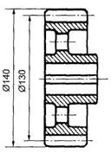
1. Начальная окружность
2. Окружность вершин зубьев
3. Делительная окружность
4. Окружность впадин

4. Какой профиль имеют зубья передачи, показанной на рисунке?
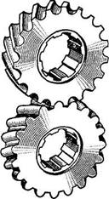
1. Эльвовентный
2. Циклоидальный
3. Зацепление Новикова
4. Эти профили в машиностроении не используются

5. Какой угол зацепления принят для стандартных зубчатых колес, нарезанных без смещения
1) 15
2) 20
3) 25
4) Любой

6. Рассчитать диаметр вершин зубьев (мм) ведомого колеса прямозубой передачи, если z₁ = 20; z₂ = 50; т = 4 мм
1) 88
2) 208
3) 80
4) 200
5) 190
7. По какой окружности (см. рис.) обычно измеряют шаг зубьев
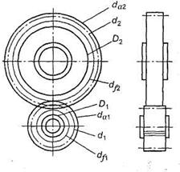
1. d_{a1}
2. d₂
3. D₂
4. d_{a2}
5. d₁

Тема 3.5 Валы и оси. Муфты Тестовое задание

Вопросы | Ответы | Код
1.Как называется элемент деталей 1 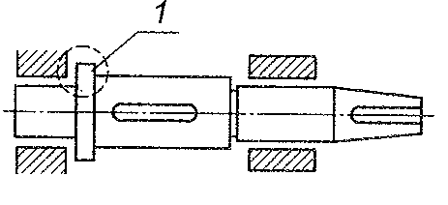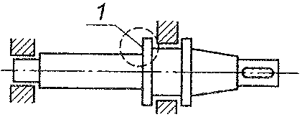 | Буртик | 1
 | Шейка | 2
 | Шпоночный паз | 3
 | Галтель | 4
2.Для чего используют выделенный цветом элемент  Конструкции вала?  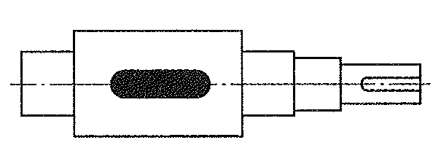 | Для осевой фиксации колеса | 1
 | Для центрирования колеса на  валу | 2
 | Для удобства сборки | 3
 | Для передачи вращающего  момента от вала на колесо  или наоборот | 4
3.Выбрать формулу для расчета на прочность  детали 1  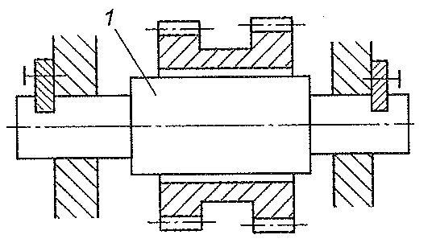 | 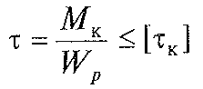 | 1
 | 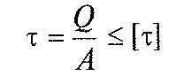 | 2
 | 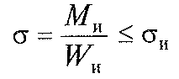 | 3
 | 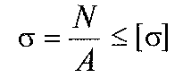 | 4
4.Среди изображенных конструкций определите ось  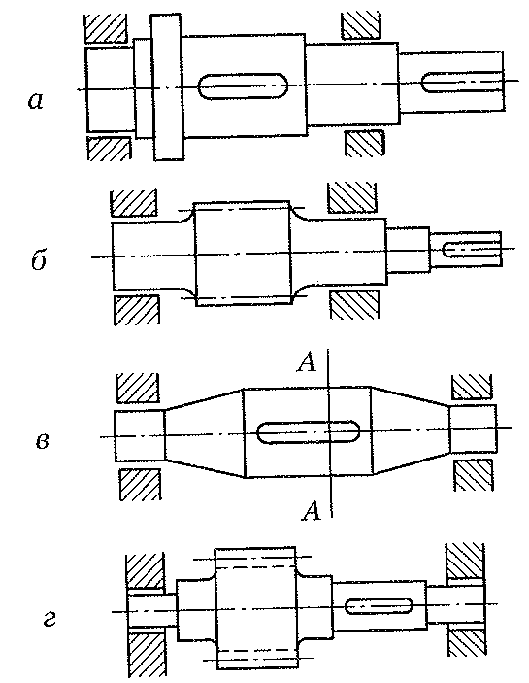 | а | 1
 | б | 2
 | в | 3
 | г | 4
5.Указать основной критерий работоспособности валов | Статическая прочность при изгибе | 1
5.Указать основной критерий работоспособности валов | Сопротивление усталости | 2
5.Указать основной критерий работоспособности валов | Статическая прочность при совместном действии M_{и} и M_{к} | 3
5.Указать основной критерий работоспособности валов | Устойчивость | 4
Тема 3.6 Подшипники
Практическая работа №10 Подбор подшипников качения по динамической грузоподъемности.
Тестовое задание
Тема 3.7 Соединения деталей машин
Тестовое задание
Тест по теме «Разъемные соединения»

Вариант 1

1. Угол профиля метрической резьбы…..
1) 20⁰
2) 30⁰
3) 45⁰
4) 60⁰

2. Для какой резьбы угол между гранями витка равен нулю?
1. Метрической
2. Трапецеидальной
3. Прямоугольной
4. Упорной

3. Какие резьбы относятся к крепежным?
1. Метрическая
2. Упорная
3. Прямоугольная
4. Трапецеидальная

4. Для какой резьбы коэффициент рабочей высоты профиля равен 0,5?
1. Упорной
2. Трапецеидальной
3. Треугольной
4. Прямоугольной

5. Какая деформация является определяющей при расчете резьбы на прочность?
1. Растяжение и изгиб
2. Растяжение и срез
3. Срез и смятие
4. Смятие и изгиб

6. Как называется деталь, показанная на рисунке?
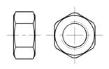
1. Болт
2. Винт
3. Шпилька
4. Гайка

7. Как называется соединение, показанное на рисунке?
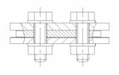
1. Болтовое
2. Резьбовое
3. Разъемное
4. Винтовое

8. Как называются детали, показанные на рисунке?
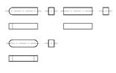
1. Шпонки
2. Шлицы
3. Штифты
4. Шпонки призматические

9. Что называется шагом резьбы?
1. Расстояние между двумя одноименными точками резьбы одной и той же винтовой линии
2. Расстояние между двумя одноименными точками двух рядом расположенных витков резьбы

10. Наибольшие силы трения возникают в ….. резьбах.
1) трапецеидальных
2) треугольных
3) прямоугольных

11. Шпоночное соединение предназначено для передачи .… между валом и ступицей.
1) растягивающих сил
2) радиальных сил
3) изгибающего момента
4) вращающего момента

12. Соединение ….. шпонкой изображено на рисунке ..…
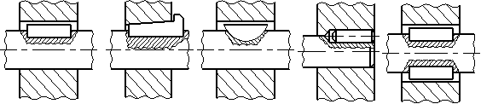
А Б В Г Д
1) сегментной
2) призматической
3) цилиндрической
4) клиновой

Эталон ответов

Раздел 1

Тема Статика

1 - Б 6 - В 11 - Б
2 - Б 7 - В 12 - Г
3 - Г 8 - В 13 - Б
4 - В 9 - А 14 - Г
5 - Г 10 - Г 15 - Б

Тема Кинематика
Тест 1 Тест 2

1 - В 6 - В 1 - А 6 - А
2 - В 7 - В 2 - А 7 - В
3 - В 8 - Г 3 - В
4 - Б 9 - Г 4 - В
5 - Г 10 - Г 5 - Б

Тема Динамика

1 - А 6 - Б 11 - А 16 - Б
2 - Г 7 - В 12 - Г 17 - Б
3 - А 8 - В 13 - В 18 - А
4 - Б 9 - Б 14 - Б 19 - Г
5 - В 10 - Г 15 - Г 20 – А

Тема Кручение

1 - А 6 - А
2 - Б 7 - А
3 - Г 8 - Г
4 - Б
5 - А
Тема: «Валы и оси»
п/п | 1 вариант
1 | 1
2 | 4
3 | 3
4 | 3
5 | 2

.

